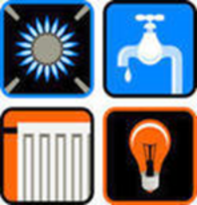 AYUDAS SUMINISTROS MÍNIMOS VITALES.
****Se informa que se encuentra abierto el plazo para la presentación de solicitudes de Suministros Mínimos Vitales durante el año 2024.
GASTOS SUBVENCIONABLES:
- SUMINISTROS ENERGIA ELECTRICA
- SUMINISTROS AGUA POTABLE.
- ALTA Y RECONEXIÓN POR CORTE DE SUMINISTRO.
- GAS BUTANO.
REQUISITOS DE LAS PERSONAS SOLICITANTES.
- Ser mayor de edad (o menor de edad si es huérfano/a absoluto/a o emancipado/a con inscripción en registro civil). Requisito solo exigible a la persona solicitante.

- Estar empadronado/a y residir legal y efectivamente en Extremadura, con una antigüedad de seis meses inmediatamente anteriores a la presentación de la solicitud (excepciones para extremeños/as retornados/as, extranjeros/as refugiados o exiliados, etc.).

- Carecer de rentas o ingresos. Contabilizando todos los ingresos obtenidos por la unidad familiar en los tres meses anteriores a la presentación de la solicitud, según lo establecido en la Resolución de 15 de febrero de 2024 (D.O.E. nº 33 de 16 de febrero de 2024)

PARA MÁS INFORMACIÓN Y TRAMITACIÓN EN EL SERVICIO SOCIAL DE ATENCIÓN SOCIAL BÁSICA (TRABAJADORA SOCIAL).

